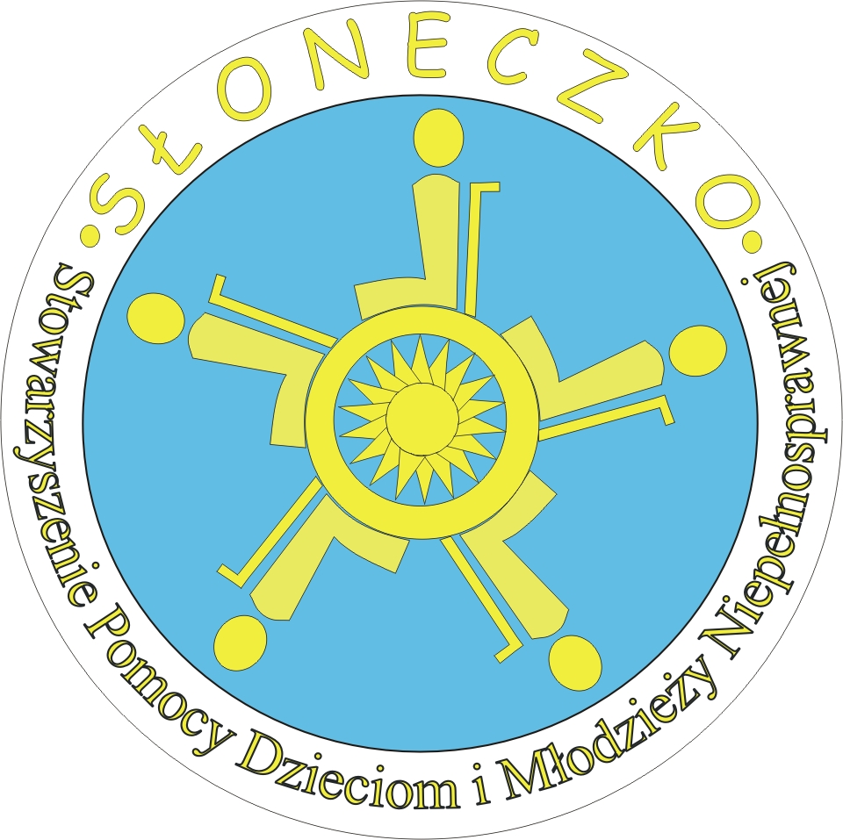

FORMULARZ ZGŁOSZENIOWY

na szkolenie

dofinansowane przez MOPR

Dzieci i młodzież z Autystycznym Spektrum Zaburzeń (ASD) – strategie diagnostyczne, edukacyjne i terapeutyczne.

imię i nazwisko ...................................................................................................................

data urodzenia ........................................ miejsce urodzenia .............................................

zawód ..................................................... miejsce pracy ............................................

adres korespondencyjny ........................................................................................................

telefon ....................................... email ........................................................

........................................................
(podpis)

Wyrażam zgodę na przetwarzanie moich danych osobowych, wizerunku wyłącznie w zakresie niezbędnym dla mojego uczestnictwa
w kursach organizowanych przez Stowarzyszenie Słoneczko.

